
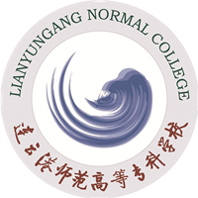
主题教育活动方案
XX学院
年 月 日
2020-2021学年
“大学生文明修身创优工程”

XX学院2020-2021学年“大学生文明修身创优工程”主题教育活动方案

学院领导签字：
日期：
（公章）

